Documentatie

Aceasta este o documentatie pentru un site de gestionare a resurselor de invatare. Mai jos veti vedea mai multe detalii despre acest site.

**1.Interfata**

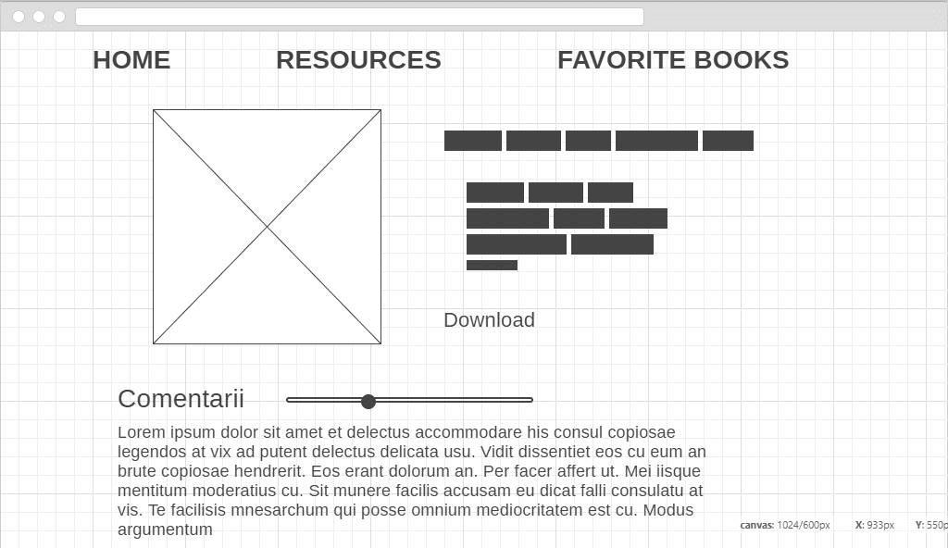

Schita de mai sus prezinta pagina principala . In partea de sus se afla navigatorul cu butoanele: Home, Resources, Favorite Books. Mai jos apare coperta cartii care poate fi descarcata iar in dreapta acesteia o scurta descriere. Iar in partea de jos este sectiunea de comentarii si de apreciere.

**2. Structura bazei de date**

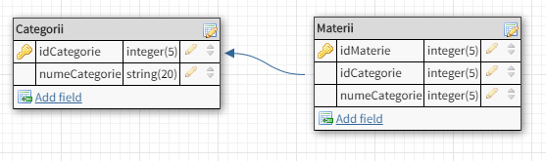

Pentru baza de date voi folosi 2 tabele . O tabela va contine toate categoriile de resurse de invatare , care va fi legata la o alta tabela prin care va contine toate cartile.